Informe estadístico del Municipio de Chepigana
Mes de Octubre 2022

TESOREÍA MUNICIPAL
DEPARTAMENTO DE CAJA

TRAMITE | TOTAL
Ferrete | 7
Venta De Placa | 2
Guía para la Conducción De Ganado | 21
Certificación | 36
Cobros De Impuestos A Negocios | 149
Permiso De Ocupación | 3
Paz Y Salvo | 0
Multa de juez de paz | 3
Permiso De Construcción | 1
Baile | 3
Degüello | 14
Resolución Comercial | 0
Arrendamiento | 3
Inspección Y Avalúo | 3
Certificado de Terreno | 3
Certificado de Plano | 0

INGENIERIA MUNICIPAL

Permisos De Ocupación
Cantidad | Entregados | Sin  Entregar
3 | 3 | 0

Permisos De Construcción
Cantidad | Entregados | Sin  Entregar
1 | 1 | 0

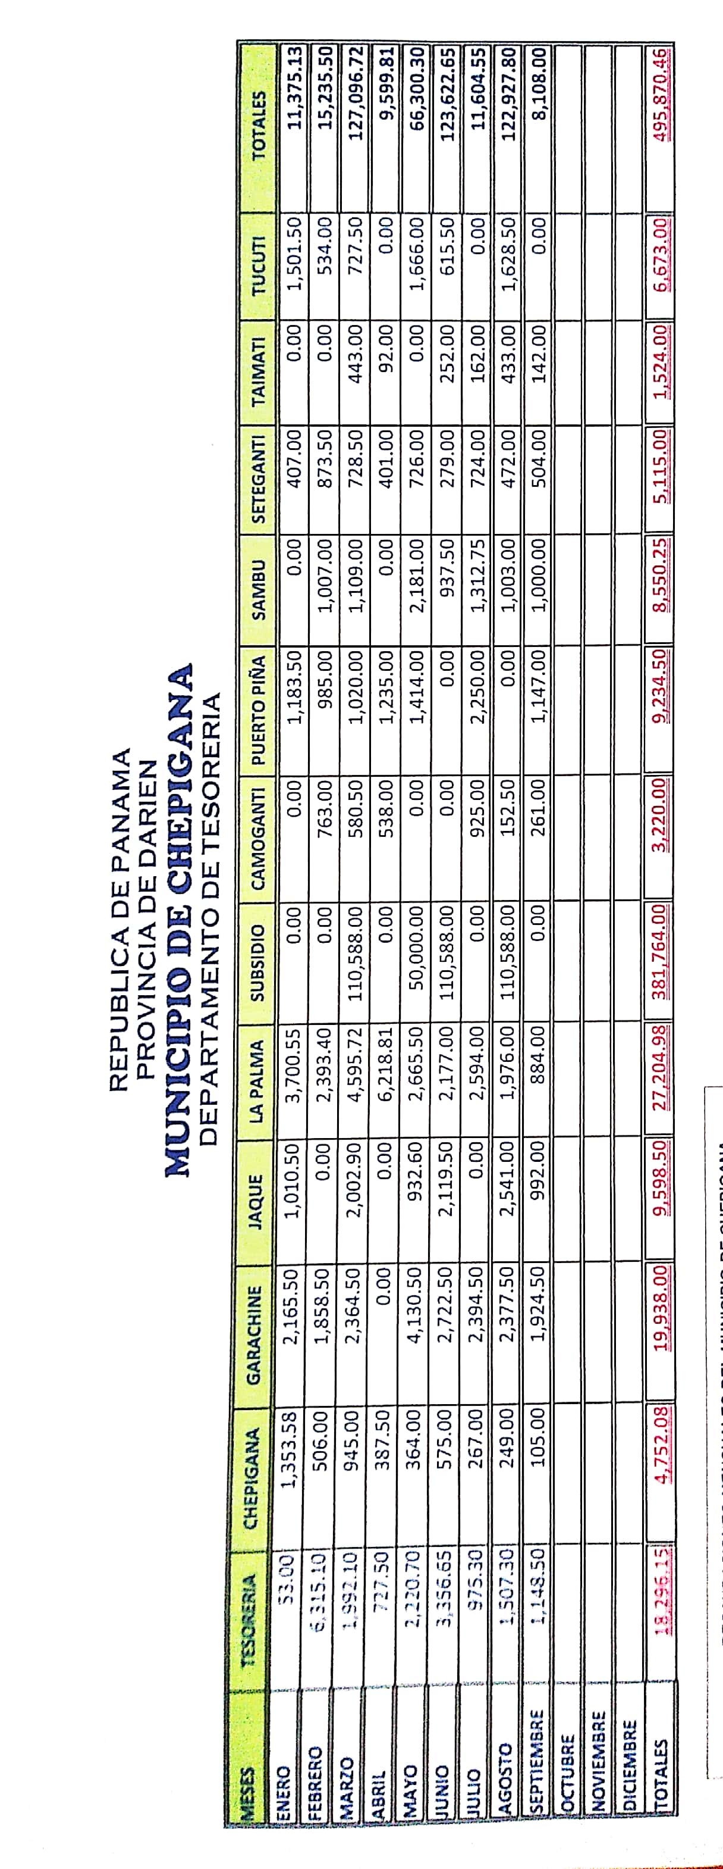
INFORME DE RECAUDACION
Mes de octubre 2022
Nos encontramos trabajando en este
Documento.

Prontamente estará disponible.

